Stenmaterial på stadsmiljöförvaltningens förråd Marieholm 2023-01-03

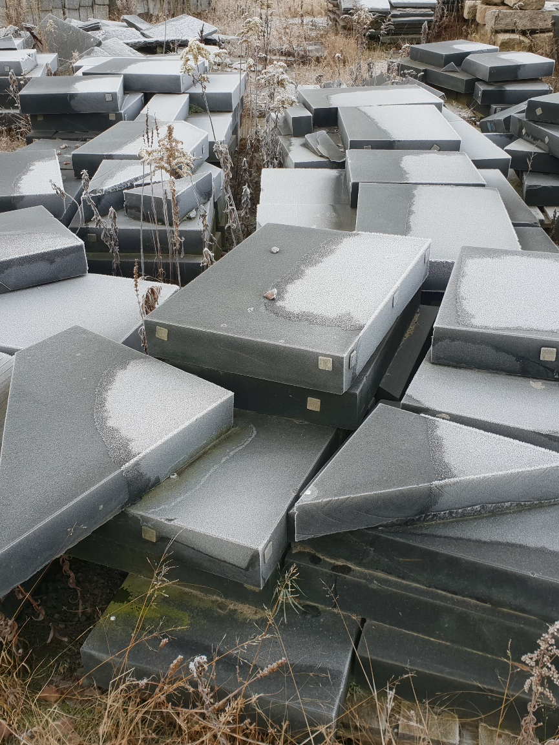
Fotograf: Christer Skagerholm

Samtliga bilder i detta dokument är tagna av: Christer Skagerholm
Senast inventerad: 2021-10-15

Stenmaterial på stadsmiljöförvaltningens förråd Marieholm
Katalogisering av material på upplag.
Observera att mängd varierar, kontakta ansvarig på respektive lager för mer information.
Artikel | Mått (cm) | Fack (nr) | Bild
1. Storgatsten | 22x16x14 | 1 | 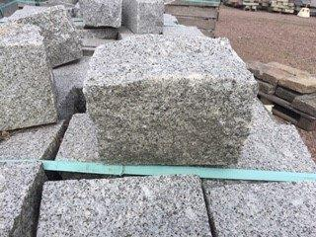
2. RV4 | 98x10x30 | 1 | 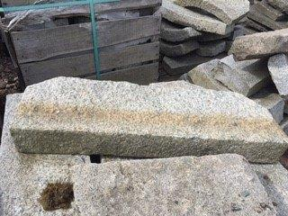
3. RV4 | 98x10x30 | 2 | 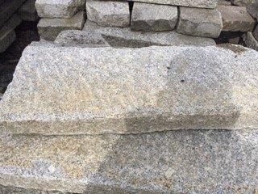
4. Granit | 100x18x15  100x18x28 | 4 | 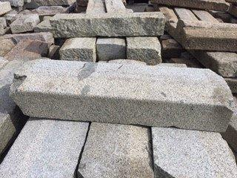
5. Sågad granithäll | 80x42x12 | 2 | 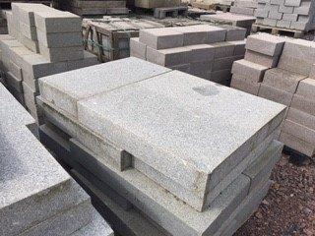
6. Sågad granithäll | 60x50x10 | 5 | 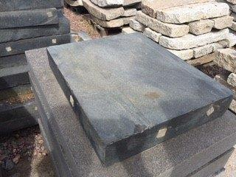
7. Sågade granitplattor | 80x42x5 | 5 | 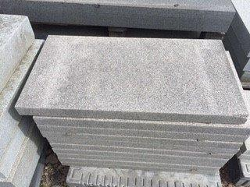
8. Skifferplattor | 40/60x  40/50x5 | 7 | 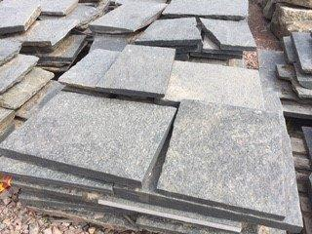
9. Granitblock | 180/120x  37/30x30 | 3 | 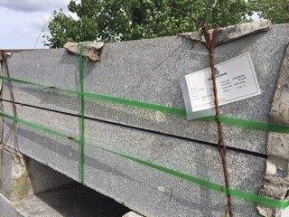
10. 10RV4 radiesten | Blandade längder och radier. Bredd 10 eller 12 cm. | 6 | 